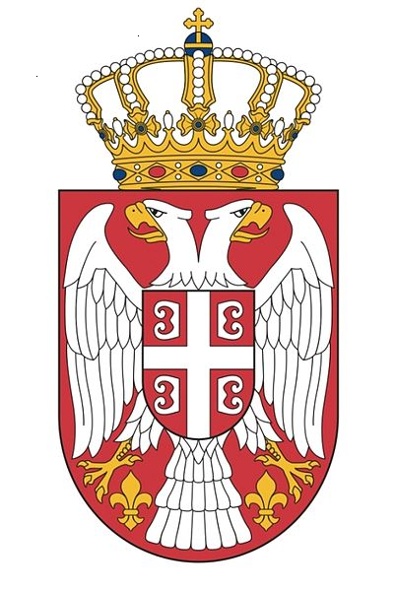
GENERALNI KONZULAT REPUBLIKE SRBIJE
Böhmerwaldplatz 2, 81679 München
Tel: +49 89 982 475 0; Fax: +49 89 981 319
www.munich.mfa.gov.rs

И З Ј А В А

детета старијег од 14 година да је сагласно са поднетим захтевом
свог родитеља за пријем у држављанство Републике Србије.

Ја, _______________________________, рођ. ____________ у месту __________________, од оца _________________________________ и мајке ________________________________, рођ. _________________________, са пребивалиштем у ______________________________, изјављујем да сам сагласан/на са својим родитељима _______________________________, који су поднели захтев за пријем у држављанство Републике Србије за мене.

_____________________________
ДАВАЛАЦ ИЗЈАВЕ

М.П.

______________________________
ИМЕ, ПРЕЗИМЕ И ПОТПИС СЛУЖБЕНОГ ЛИЦА

